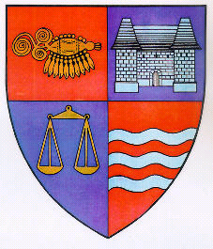

R O M Â N I A
JUDEŢUL MUREŞ
CONSILIUL JUDEŢEAN

Tîrgu Mureş, Piata Victoriei nr.1, Tel: +(40) 265 263211, Fax: +(40) 265 268718, http://www.cjmures.ro

Tîrgu Mureş, 30 aprilie 2013

La mulţi ani INFANTERIEI ROMÂNE!
Astăzi, infanteriștii români sărbătoresc 183 de ani de la înființare. La 30 aprilie 1830 s-au creat așa zisele ” gărzi înarmate” care păzeau frontierele și mențineau ordinea în Țara Românească, care mai apoi au luptat independența și reîntregirea neamului românesc, contribuind astfel la unirea principatelor române. Infanteria este structura cu cele mai mari efective din Armata României, reprezentând puterea unităţilor participante la luptele duse de-a lungul vremii dar şi la misiunile de stabilizare şi reconstrucţie din prezent.
Pentru toate acestea și pentru cele ce vor urma vă mulţumim!
Mulți ani înainte!

Preşedintele Consiliului Judeţean Mureş
Ciprian DOBRE

